**Documento de Negocio**

**Sistema web para la Gestión de Inventarios**

**(SWGI)**

**Versión 1.1**

**Historial de Revisiones**

|  |  |  |  |
| --- | --- | --- | --- |
| **Fecha** | **Versión** | **Descripción** | **Autor** |
| 15/08/2010 | 1.0 | Versión preliminar como una propuesta de desarrollo. | Equipo de Desarrollo |
|  |  |  |  |
|  |  |  |  |
|  |  |  |  |
|  |  |  |  |
|  |  |  |  |
|  |  |  |  |

**Tabla de Contenidos**

**1.** **Introducción**

*1.1* *Propósito*

*1.2* *Definiciones, siglas y abreviaturas*

*1.3* *Referencias*

**2.** **Proceso 1**

**3.** Proceso 2

**Documento de Negocio**

1. **Introducción**

El presente Paln de Desarrollo de Software es una version preliminar preparada para responder al proyecto del Sistema web para la Gestion de Inventarios(SWGI), este documento provee un enfoque de desarrollo propuesto a ser seguido por a lo largo del tiempo del desarrollo del software.

El proyecto ha sido basado en la metodoologia Rational United Process (RUP), es importante destacar que se utilizara terminologia RUP en el presente documento.

El enfoque de desarrollo propuesto constituye una configuracion del proceso RUP de acuerdo a las caracteristicas del proyecto, seleccionando los roles de los participantes, las actividades que se realizaran y los artefactos(entregables) que seran generados, este documento es a su vez una artefacto de la metodologia RUP.

* 1. **Propósito**

El proposito de Plan de Desarrollo de Software es proporcionar la informacion necesaria para controlar el proyecto, En éel se describe el enfoque de desarrollo del software.

Los usuarios del Plan de Desarrollo del Software son:

El jefe de proyecto lo utiliza para organizar la agenda y necesidades de recursos, y para realizar su seguimiento.

Los mienbros del equipo de desarrollo lo usan para entender lo que deben hacer, cuando deben hacerlo y que otras actividades dependen de ello.

* 1. **Definiciones, siglas y abreviaturas**

**Rational United Process:**

es un proceso de desarrollo de software desarrollado por la empresa Rational Software, actualmente propiedad de IBM.​

* 1. **Referencias**

**http://netsense.info/downloads/PM_IBM_Unified_Process.pdf**

MOF de las empresas

1. **Proceso 1: Diseño de Producto (Marquez)**
   1. **Ficha de Proceso**

|  |  |  |  |
| --- | --- | --- | --- |
| **Número o código**  **de proceso** | PROC-001 | **Proceso** | Diseño de producto |
|  |  | **Responsable** | Jefe de Producto |
| **Objetivo / Propósito** | Crear un producto de capacitación a la medida de los clientes de "XYZ". |  |  |
| **Frecuencia** | Este proceso se realiza cada vez que se requiere lanzar un nuevo producto durante una campaña de marketing. |  |  |

|  |  |  |  |
| --- | --- | --- | --- |
| **Identificador** | **Actividad** | **Datos de Entrada** | **Datos de Salida** |
| 1 | Determinar Unidad de Negocio | Informacion de las Unidades de Negocio (Esto sera obtenido del repositorio de informacion CRM de "XYZ"). | Unidad de negocio elegida |
| 2 | Determinar Segmento de Cliente | Informacion de Clientes segmentados por unidad de negocio elegida.  (Esto sera obtenido del repositorio de informacion CRM de "XYZ"). | Segmento elegido |
| 3 | Determinar Tipo de Producto | Tipos de Producto | Tipo de Producto Elegido |
| 4 | Crear Producto | Unidad de Negocio elegida, segmento elegido y tipo de producto | Producto Creado |
| 5 | Validar Producto | Producto Creado | Producto Validado |
| 6 | Aprobar Producto | Producto Validado | Producto Aprobado |

* 1. **Diagrama del Proceso**

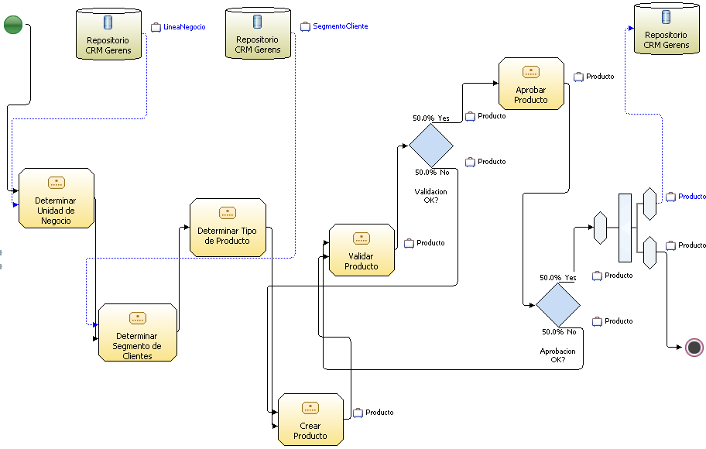

* 1. **Descripción de Actividades**

A continuación se procederá a describir las actividades, el rol que realiza la cada una de ellas y el tipo a la que pertenecen.

|  |  |  |  |  |
| --- | --- | --- | --- | --- |
| **ID** | **Actividad** | **Descripcion** | **Rol** | **Tipo** |
| 1 | Determinar Unidad de Negocio | Se realiza la actividad cuando el jefe de producto le indica al analista la unidad de negocio a la que pertenera el producto creado.  Las unidades de Negocio pueden ser: Capacitacion Abierta, Capacitacion Cerrada y Consultoria. | Jefe de Producto | Manual |
| 2 | Determinar Segmento de Cliente | Se realiza la actividad cuando el jefe de producto le indica al analista el segmento de cliente al que ira dirigido el producto. | Jefe de producto | Manual |
| 3 | Determinar Tipo de Producto | De la base de dato actualizada se realizan filtros para encontrar el mejor producto que satisfaga las necesidades del segmento elegido. | Analista de producto | Manual |
| 4 | Crear Producto | Se realiza la creacion del producto, llenando las caracteristicas propias del mismo, segun la unidad de negocio para la que se este trabajando y segun el segmento de cliente al que se ofrecera. | Analista de producto | Manual |
| 5 | Validar Producto | Se realiza un proceso de validacion del producto en el cual se revisa que este cumpla con los requisitos solicitados, como son: personal capacitado, material didactico de primera, etc. Si el producto pasa la validacion se actualiza su estado a "Producto Validado". | Jefe de producto | Manual |
| 6 | Aprobar Producto | Se realiza un proceso de aprobacion con la finalidad de verificar que este producto este a la medida de lo que se requiere (acorde a las necesidades de cada cliente), para luego ser almacenado en el repositorio de informacion "XYZ" con el estado "Producto Aprobado". | Gerencia de Marketing | Manual |

1. **Procesos 2**
   1. **Ficha de Proceso**
   2. **Diagrama del Proceso**
   3. **Descripción de Actividades**